Отчет по лабораторной работе № 3. Модель боевых действий
дисциплина: Математическое моделирование
Наливайко Сергей Максимович
Содержание

Цель работы
Научиться моделировать простейшую модель боевых действий (модель Ланчестера).

Выполнение лабораторной работы

Краткая теоретическая справка
В противоборстве могут принимать участие как регулярные войска, так и партизанские отряды. В общем случае главной характеристикой соперников являются численности сторон. Если в какой-то момент времени одна из численностей обращается в нуль, то данная сторона считается проигравшей (при условии, что численность другой стороны в данный момент положительна).
Существует три случая ведения боевых действий:
- Боевые действия между регулярными войсками. Данная модель описывается таким дифференциальным уравнением:
$$\frac{dx}{dt}=−a(t)x(t)−b(t)y(t)+P(t)$$
$$\frac{dy}{dt}=−c(t)x(t)−h(t)y(t)+Q(t)$$
- Боевые действия с участием регулярных войск и партизанских отрядов. Данная модель описывается таким дифференциальным уравнением:
$$\frac{dx}{dt}=−a(t)x(t)−b(t)y(t)+P(t)$$
$$\frac{dy}{dt}=−c(t)x(t)y(t)−h(t)y(t)+Q(t)$$
- Боевые действия между партизанскими отрядами. Данная модель описывается таким дифференциальным уравнением:
$$\frac{dx}{dt}=−a(t)x(t)−b(t)x(t)y(t)+P(t)$$
$$\frac{dy}{dt}=−h(t)y(t)−c(t)x(t)y(t)+Q(t)$$
В каждой из моделей имеет место: члены $a$ и $h$ - коэффициенты потерь, которые не связаны с боевыми действиями, $b$ и $c$ - коэффициенты потерь на поле боя, $P(t)$ и $Q(t)$ - функции, которые учитывают возможности подхода подкрепления к войскам Х и У в течение одного дня.

Формулировка задачи. Вариант 45
Между страной Х и страной У идет война. Численность состава войск исчисляется от начала войны, и являются временными функциями x(t) и y(t). В начальный момент времени страна Х имеет армию численностью 22 222 человек, а в распоряжении страны Y армия численностью в 11 111 человек. Для упрощения модели считаем, что коэффициенты a, b, c, h постоянны. Также считаем P(t) и Q(t) непрерывные функции.
Постройте графики изменения численности войск армии Х и армии У для следующих случаев:
- Модель боевых действий между регулярными войсками
$$\frac{dx}{dt}=−0.22*x(t)−0.77*y(t)+\text{sin}0.5t+1$$
$$\frac{dy}{dt}=−0.66*x(t)−0.11*y(t)+\text{cos}0.5t+2$$
- Модель ведение боевых действий с участием регулярных войск и партизанских отрядов
$$\frac{dx}{dt}=−0.31*x(t)−0.79*y(t)+\text{sin}2.5t+1$$
$$\frac{dy}{dt}=−0.59*x(t)*y(t)−0.21*y(t)+\text{cos}2t+2$$

Решение задачи
Из формулировки задания нам становятся известны все параметры системы: a, b, c, h, P(t), Q(t), x0, y0.
- Составим программный код для 1го случая:
using Plots
using DifferentialEquations
plotlyjs()
x0 = 22222;
y0 = 11111;
a = 0.22;
b = 0.77;
c = 0.66;
h = 0.11;
tmax = 1;
t = (0,tmax);
P(t) = sin(0.5 * t) + 2;
Q(t) = cos(0.5 * t) + 2;
function syst(du, u, p, t)
a, b, c, h = p;
du[1] = -a * u[1] - b * u[2] + P(t);
du[2] = -c * u[1] - h * u[2] + Q(t);
end
u0 = [x0, y0];
p = (a,b,c,h);
prob = ODEProblem(syst, u0, t, p);
sol = solve(prob);
plot(sol, ylims=(0, 22222), xlabel = "Время", ylabel = "Численность армии", label = ["Армия X" "Армия Y"])
title!("Модель боевых действий №1")
Получим график изменения численности войск армии X и армии Y от времени (рис. 1).
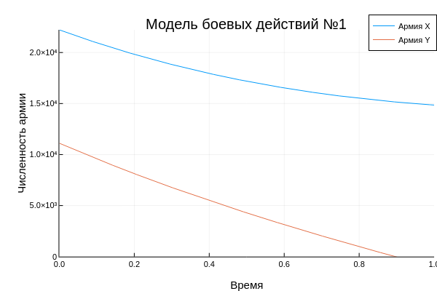
Figure 1: График изменения численности войск
- Составим программный код для 2го случая:
using Plots
using DifferentialEquations
plotlyjs()
x0 = 22222;
y0 = 11111;
a = 0.31;
b = 0.79;
c = 0.59;
h = 0.21;
tmax = 1;
t = (0,tmax);
P(t) = sin(2.5 * t) + 1;
Q(t) = cos(2 * t) + 2;
function syst(du, u, p, t)
a, b, c, h = p;
du[1] = -a * u[1] - b * u[2] + P(t);
du[2] = -c * u[1] * u[2] - h * u[2] + Q(t);
end
u0 = [x0, y0];
p = (a,b,c,h);
prob = ODEProblem(syst, u0, t, p);
sol = solve(prob);
plot(sol, ylims=(0, 22222), xlabel = "Время", ylabel = "Численность армии", label = ["Армия X" "Армия Y"])
title!("Модель боевых действий №2")
Получим график изменения численности войск армии X и армии Y от времени (рис. 2, рис. 3).
Figure 2: График изменения численности войск
Figure 2: График изменения численности войск
Figure 3: График изменения численности войск
Figure 3: График изменения численности войск

Вывод
В ходе лабораторной работы мы научились моделировать простейшую модель боевых действий (модель Ланчестера).

